Ясыревский отдел
6+ МБУК ВР «МЦБ» им. М.В. Наумова
Одарчук Л.А.

х. Ясырев.
2021г.12

МБУК ВР «МЦБ» имени М.В. Наумова

«Я не волшебник, я только учусь…»
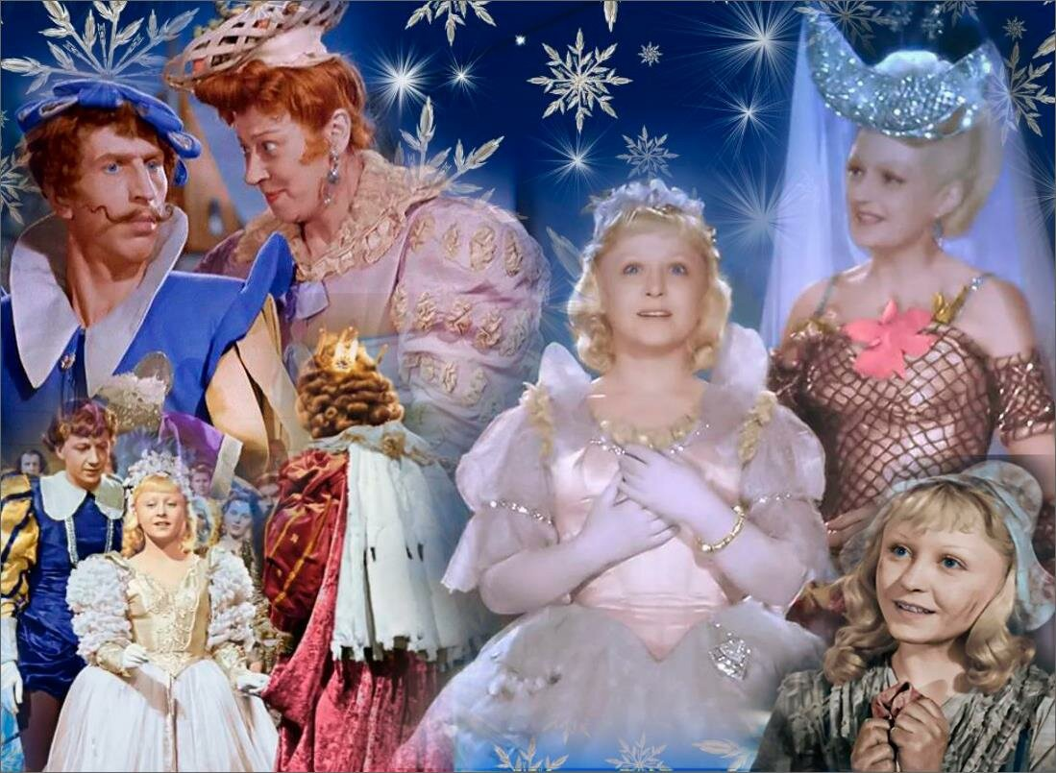
Подборка книг.

Составитель:
библиотекарь 2 категории
Ясыревского отдела
МБУК ВР «МЦБ» им. М.В. Наумова
Одарчук Л.А.
х. Ясырев.
2021г.

21 октября - день рождения известного писателя, драматурга и сказочника Евгения Шварца. Он подарил нам "Обыкновенное чудо" и "Сказку о потерянном времени", вдохнул вторую жизнь в истории Золушки и Снежной Королевы и запустил в небо собственного мудрого и ироничного "Дракона". Всем своим творчеством Шварц показал, что чудесам, как и добру, любви, справедливости, всегда есть место в жизни любого человека.
Сегодня мы предлагаем вам вспомнить самые известные произведения известного писателя:
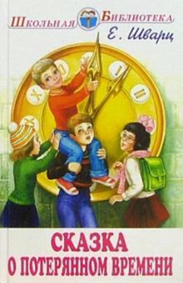
Шварц, Е. «Сказка о потерянном времени».
История о том, как важно ценить каждый час своей жизни. Третьеклассник Петя Зубов, «хороший, но неорганизованный мальчик», бесполезно тратит время: гоняет воробьев, когда нужно идти на урок, а потом вовсе решает пропустить занятия и помечтать, гуляя по городу. Кроме Пети, в городе живут еще три таких же «лодыря». Именно они и стали жертвами злых волшебников, желающих вернуть молодость.
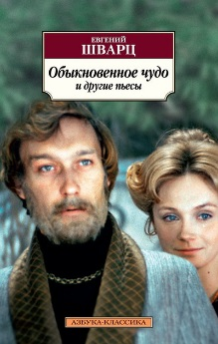
"Пойдёшь налево — просто лес, пойдёшь направо — тоже лес. Но если ты в дупло полез, перед тобой волшебный лес!.."
Шварц, Е. «Обыкновенное чудо».
Нежная и ироничная сказка о любви. Вот уже более полувека читатели и зрители смеются и грустят вместе с ее героями: Хозяином (в котором угадываются черты самого автора), смешным тираном Королем, юношей со странным именем Медведь, которому суждено влюбиться в Принцессу, поцеловать ее и... превратиться в медведя. Но происходит обыкновенное чудо, чудо Любви.
"— А еще пожалуюсь мужу, и он превратит вас в крысу.
— А кто у нас муж?
— Волшебник.
— Предупреждать надо".
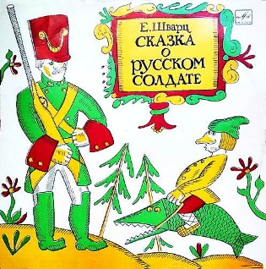
Шварц, Е. "Сказка о храбром солдате".
Закончилась у солдата служба, и спешит он домой. Но как по пути не помочь мальчику Иванушке вызволить из плена матушку свою - Марью-Искусницу. Кстати, популярность фильма - во многом заслуга Милляра, который сыграл придворного Квака.
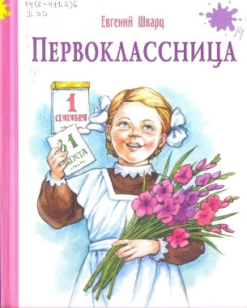
"— Величество, а ты, оказывается, двуличный!
— Эээ, а как же. Нам, царям, без этого нельзя".
Шварц, Е. «Первоклассница».
Маруся Орлова с нетерпением ждала этого дня: наконец-то она стала первоклассницей! Маленькую ученицу ждёт столько всего интересного! Ей предстоит научиться не только чтению и письму, но и дружбе, взаимовыручке, ответственности. Пока Марусе удаётся далеко не всё, но она обязательно справится! Повесть Евгения Шварца была написана в середине XX века, но она близка и понятна современному читателю. Сменилась эпоха, но тревоги и переживания маленьких первоклассников остались теми же.
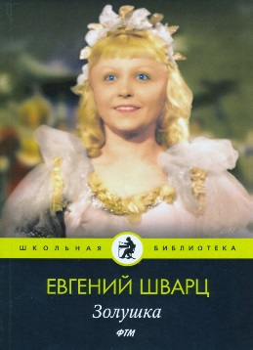
Шварц, Е. "Золушка".
Нежное и веселое сказание о трудолюбивой Золушке, ее сводных сестрах-лентяйках и зловредной мачехе. Сюжет старинный, но переработан в духе Шварца. Представьте себе: Король по каждому пустяку отказывается от престола, но сразу же передумывает, а отец Золушки Лесничий боится своей жены, в роду которой люди с такими ядовитыми характерами, что ими травятся людоеды.
"Я не волшебник. Я только учусь. Но ради тех, кого люблю, я способен на любые чудеса".
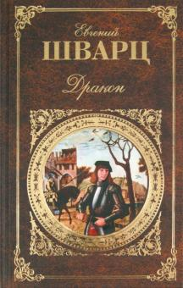
Шварц, Е. "Дракон".
Вот уже много лет город, в который попадает странствующий рыцарь Ланцелот, находится под властью Дракона. Ланцелот хочет смело вступить с ним в борьбу, но большинство жителей не желают избавления от чудища, мол, это - историческая традиция.
"Уверяю вас, единственный способ избавиться от драконов — это иметь своего собственного".

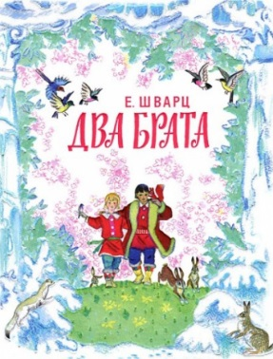
Шварц, Е. «Два брата».
Перед вами сказочная история о том, как старший брат, отмахнувшись от младшего брата, выставил его на мороз. А когда спохватился, было уже поздно. И найдет он младшего брата только в таинственном ледяном доме Прадедушки Мороза. Это чудесная книга будет очень интересна и полезна вашему ребенку и возможно, в вашей семье вы никогда не услышите этих слов: "Оставь меня в покое!"

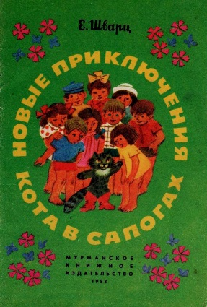
Шварц, Е. «Новые приключения Кота в сапогах».
С простым котом и то интересно, а тут вдруг приехал Кот в сапогах! Говорит по-человечьи. Сказки рассказывает. Наперегонки гоняет! В прятки играет. Воды не боится, плавает и на боку, и на спине, и по-собачьи, и по-лягушачьи.

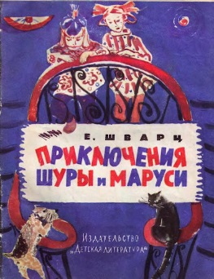
Шварц, Е. «Приключения Шуры и Маруси».
Поучительная история о двух сестренках, попавших по случайности в затруднительное положение. Книга учит осмотрительности, смелости и находчивости.

«Я не волшебник, я только учусь»: подборка книг/ сост. библиотекарь II категории Ясыревского отдела Л.А. Одарчук - х. Ясырев: МБУК ВР «МЦБ» им. М.В. Наумова, 2021.- 4 с.

